DreamFly Corporation®

Reseña y presentación de la empresa que va a llevar a cabo el proceso.

Desde el equipo de DreamFly® les damos las gracias por confiar en nosotros para crear y desarrollar la página de gestión de los viajes de su empresa.

Somos una empresa de desarrollo relativamente nueva, ya que ha sido creada hace menos de un año, pero a pesar de ello, hemos sido responsables de una gran parte de los proyectos más importantes del sector. El motivo principal del masivo auge de la empresa no es otro que la amplia experiencia de nuestros desarrolladores, ya que cuentan con una gran carrera profesional a sus espaldas.

Una vez más, estamos muy agradecidos de que nos hayan elegido para este proyecto, y desde DreamFly® les aseguramos que trabajaremos duro para satisfacer las necesidades de su empresa y que quede una página web que cumpla con sus expectativas.

El equipo de DreamFly Corporation®.

Descripción general del proyecto.

El objetivo principal del proyecto es crear una página web de gestión de viajes para una empresa.

La primera entrega del proyecto estará dividido en partes siguiendo el siguiente índice: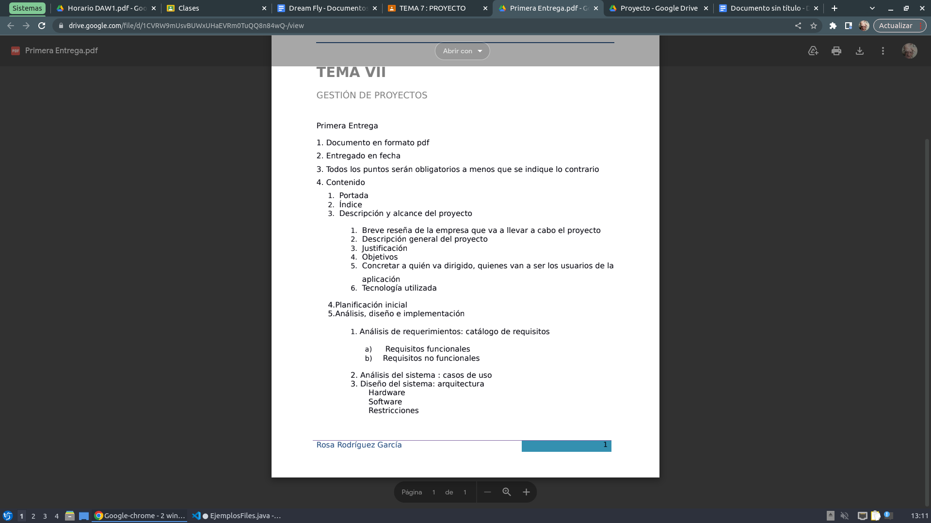

Se cumplirá con lo establecido en el índice así como con la rúbrica de formato establecida.